|  |  |
| --- | --- |
|  | **ALGORITMOS & PROGRAMACIÓN III**  **Trabajo Práctico 1**  **Algoslide**  *Juan Manuel Lambre*  *Padrón 95978*  *Luciano Mintrone*  *Padrón 95463*  *Santiago Aguilera*  *Padrón 95795*  *Turno Miércoles* |

**Supuestos**

* El valor del objeto robado al principio del juego se elige aleatoriamente.
* Cuando se está en la última ciudad y se quiere viajar, se le aclara al jugador que el ladrón se encuentra en la ciudad así no se pierde el rastro del mismo.

[Documentar todos los supuestos hechos sobre el enunciado. Asegurarse

de validar con los docentes]

**Modelo de dominio**

Las clases del dominio total se centran en la clase **Personaje**, que es abstracta y padre de **PersonajeNovato**, **PersonajeDetective**, **PersonajeInspector** y **PersonajeSargento**. Además tiene una referencia a una instancia de **Jefatura** (única en todo el juego) y otra de **Pais** respecto al país actual en donde se encuentra.

Por un lado, **Pais** tiene tres referencias a **Edificio**: una biblioteca, un puerto y un banco. Cada edificio tiene dentro suyo una instancia de **Complice**, el cual devuelve una pista cuando un personaje se la pide a un edificio. Si se está en el último edificio, el cómplice debería dañar al personaje, restando horas. Para ello, dicha instancia tiene una referencia a la clase **Arma**, padre de **Bala** y de **Cuchillo**, la cual tiene un atributo *danio* que indica la cantidad de horas que quita.

Por otro lado, **Jefatura** tiene como referencia a la única instancia de **Ladron**, el cual hereda de **Sospechoso**. Esta última contiene cinco instancias de **Rasgo** atribuidas al sexo, cabello, seña, hobby y vehículo. **Rasgo** sólo tiene como atributo un string con la descripción del rasgo, el cual se accede con el método *getRasgo()*. Además, **Sospechoso** implementa el método *coincideRasgosCon(Sospechoso)* el cual devuelve un booleano y se encarga de hacer las comparaciones necesarias.

Cuando **Ladron** se encarga de robar un tesoro aleatorio, se genera una instancia de **Tesoros**. Esta contiene los nombres de todos los objetos enlistados. El ladrón elige uno aleatoriamente y decide desde el principio el recorrido, sin repetir países.

**Diagramas de clases**

A continuación se ilustran los diagramas de clases con los métodos y atributos más relevantes y pertinentes a la explicación del trabajo.

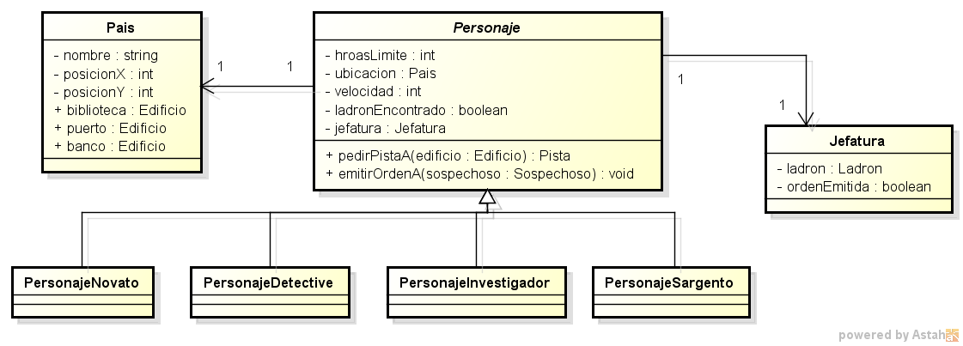

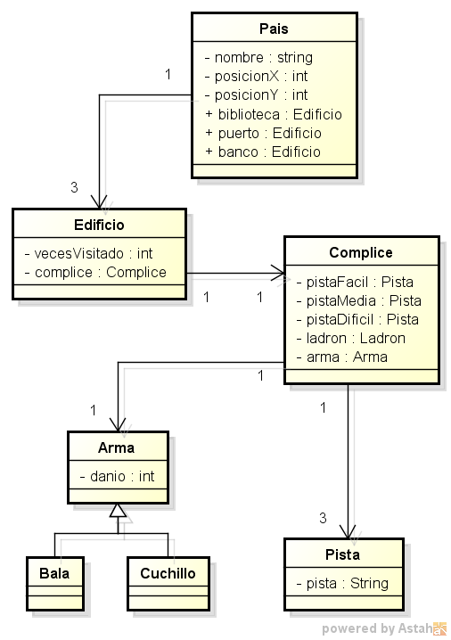

**↑ Figura 1:** Clases directamente relacionadas con Personaje.

← **Figura 2:** Clases directamente relacionadas con Pais

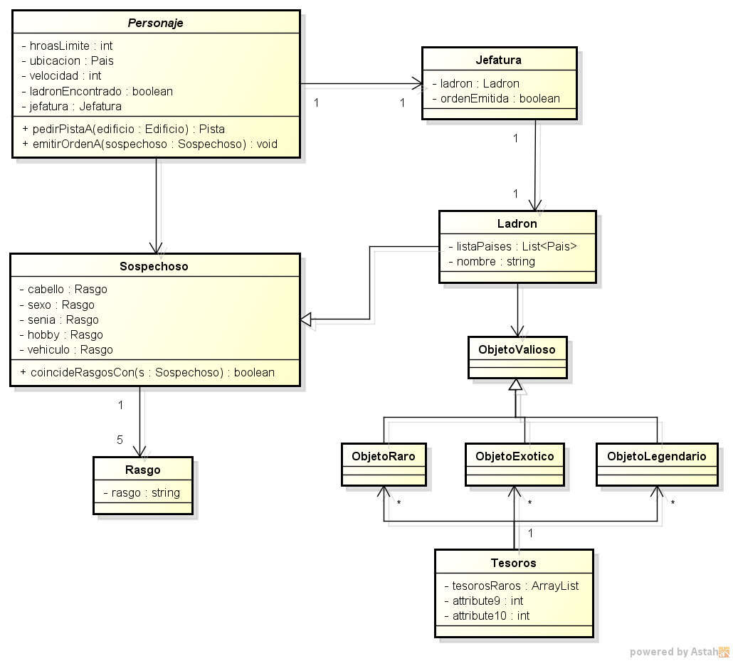**Figura 3:** Clases relacionadas directamente a Jefatura

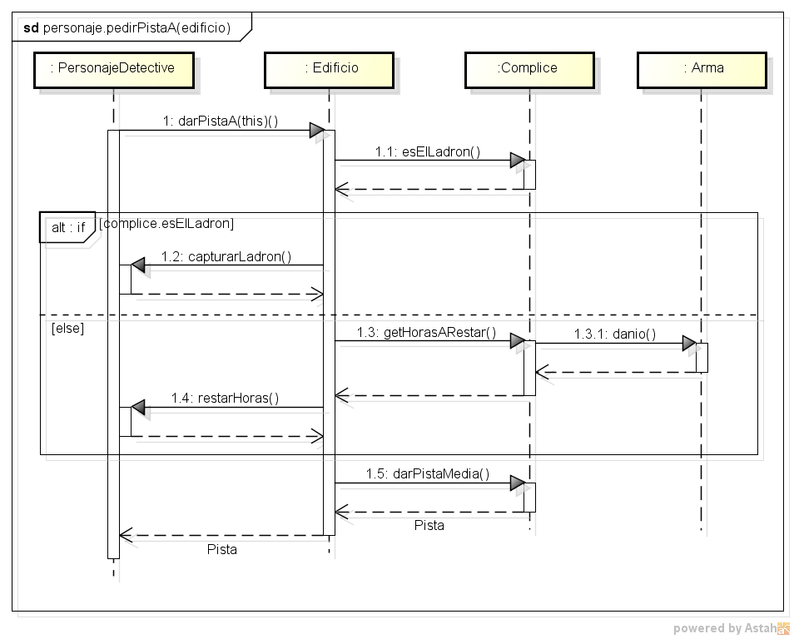**Diagramas de secuencia**

**Figura 4:** Diagrama de secuencias para pedir pista

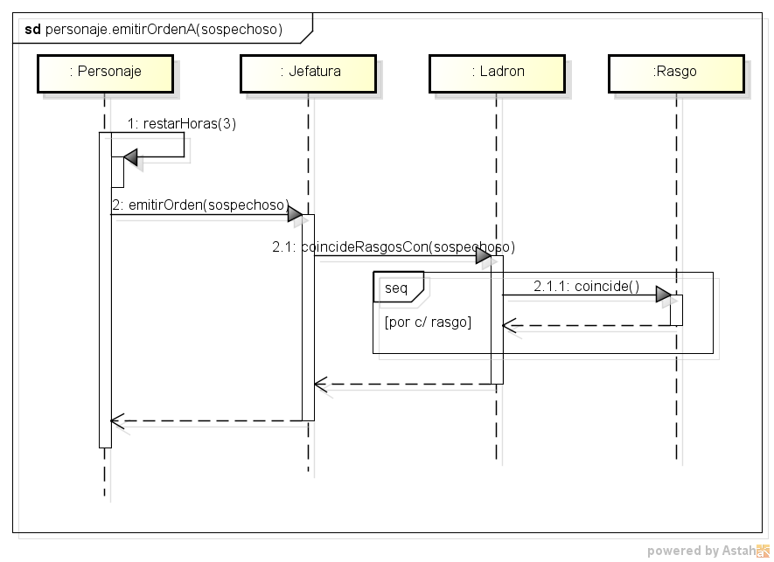

**Figura 5:** Diagrama de secuencia para la emisión de orden

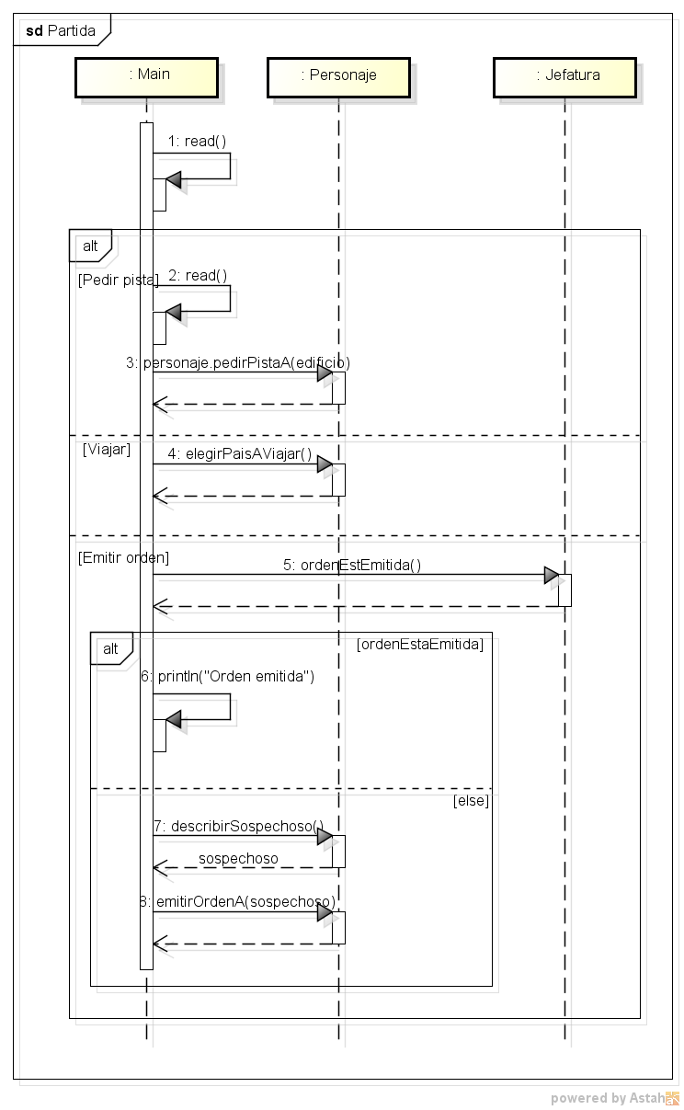

**Figura 6:** Diagrama de secuencia del flujo principal